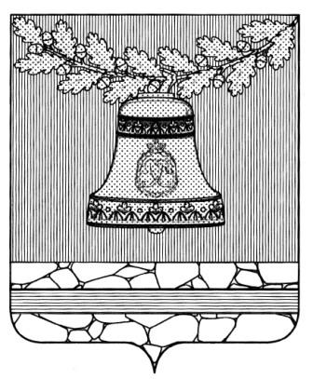

МУНИЦИПАЛЬНЫЙ ОТДЕЛ ПО ОБРАЗОВАНИЮ,

МОЛОДЕЖНОЙ ПОЛИТИКЕ И СПОРТУ

администрации Павловского муниципального района Воронежской области

П Р И К А З

22.11.2016г. № 167 § 2

Об итогах муниципального этапа IX Общероссийской олимпиады школьников по Основам православной культуры в 2016/2017 учебном году Павловского района

На основании приказа МООМП и С от 10.10.2016г. № 144 § 6 в течение сентября – октября 2016 года в районе проводились школьный и муниципальный этапы IX Общероссийской олимпиады школьников по Основам православной культуры в 2016-2017 учебном году по теме « Русь уходящая: русская культура перед лицом гонений»».

ПРИКАЗЫВАЮ:

1.Утвердить итоги муниципального этапа олимпиады:

№ | Ф.И.О.  ученика | Класс | Образовательное  учреждение | Кол-во  балов | Победитель/  призёр | Учитель
1 | Хатунцев Иван Андреевич | 4 | МКОУ Павловская СОШ с УИОП | 39,5 | победитель | Шевцова Л.А.
2 | Склярова Владислав Сергеевич | 5 | МКОУ Павловская СОШ с УИОП | 33 | призер | Степкин В.В.
3 | Парахин Иван Алексеевич | 4 | МКОУ Павловская СОШ с УИОП | 23 | призер | Тебекина Н.А.
4 | Хрычикова Кристина Романовна | 5 | МКОУ Павловская СОШ с УИОП | 23 | призер | Степкин В.В.
5 | Могильниченко Анастасия Андреевна | 6 | МКОУ Воронцовская СОШ | 29 | призер | Фоменко О.А.
6 | Паненко Ксения Сергеевна | 6 | МКОУ Воронцовская СОШ | 20,5 | призер | Фоменко О.А.
7 | Кикоть Анна Романовна |  | МКОУ Павловская СОШ с УИОП | 44 | призер | Степкин В.В.

- Наградить учащихся победителей и призеров дипломами .

- Контроль за исполнением приказа возложить на заведующую ИМЦ муниципального отдела по образованию Диканскую В.А.

Руководитель муниципального
отдела по образованию,
молодежной политике и спорту Е.А.Зубкова

Борзенкова В.М.
2-55-63

